**Tugas Kelompok Grafika Komputer Kelompok 3**



Nama Anggota Kelompok :

Fajar Gunawan (1151700010)

Andika Ramadhan (1151700004

Alif RIzky (1151700031)

**INSTITUT TEKNOLOGI INDONESIA**

**TEKNIK INFORMATIKA**

**TAHUN 2019**

MANIPULASI OBJEK

1. Tampilan menu awal. (note : harap menekan window beberapa kali terlebih dahulu)

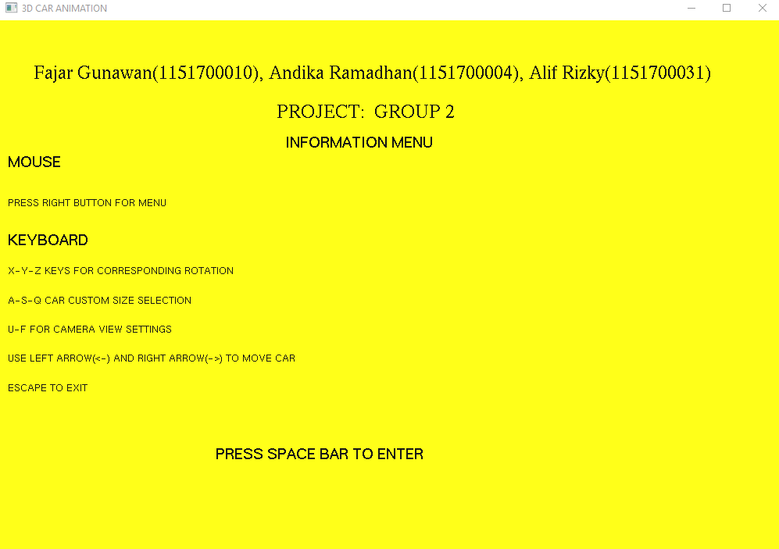

1. Ketika menekan tombol spasi.

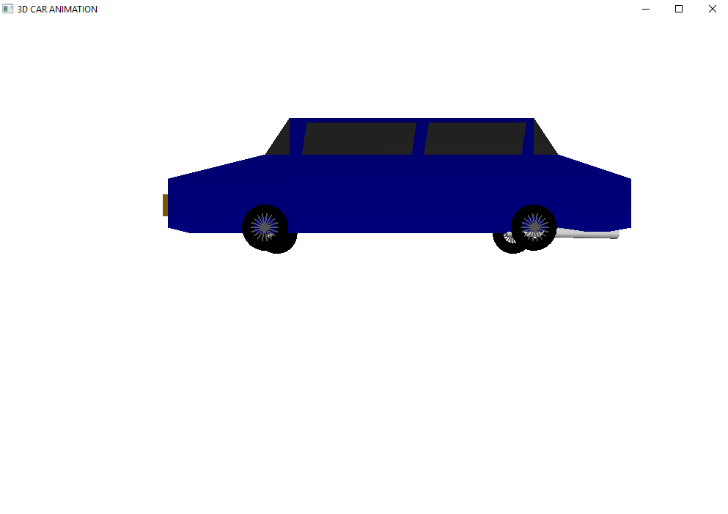

1. Ketika menekan tombol x pada keyboard beberapa kali.

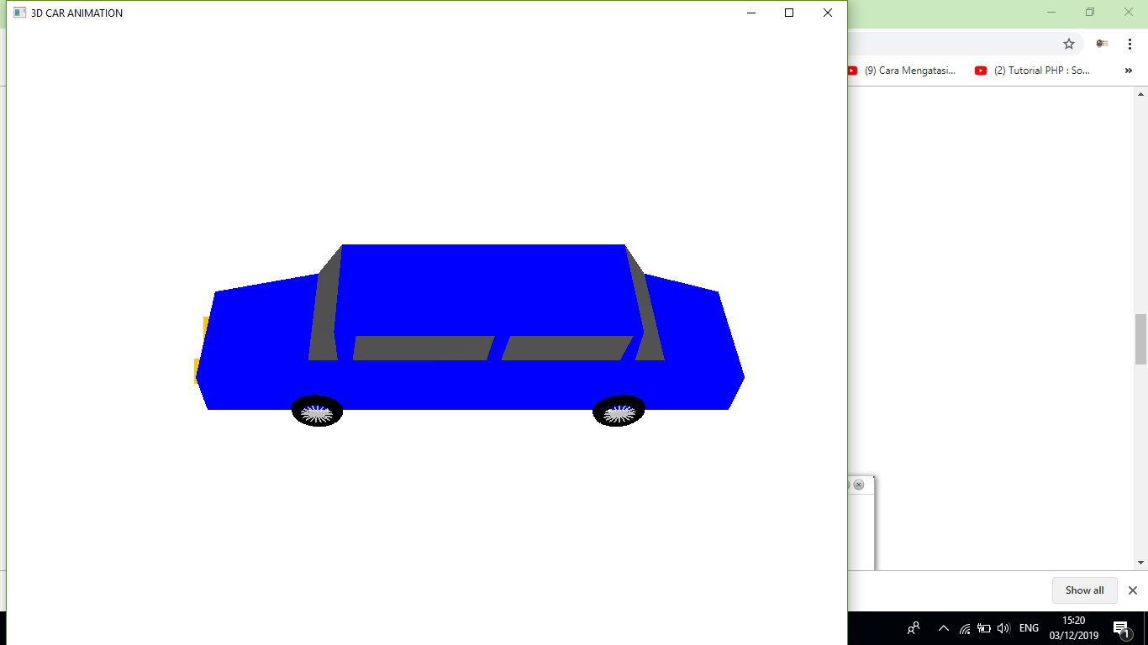

1. Ketika menekan tombol y beberapa kali.

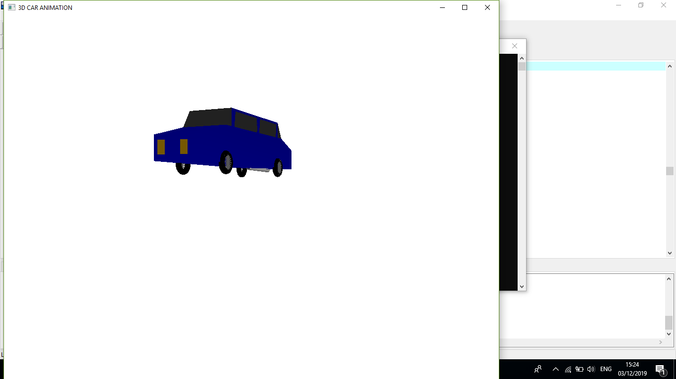

1. Ketika menekan tombol z beberapa kali.

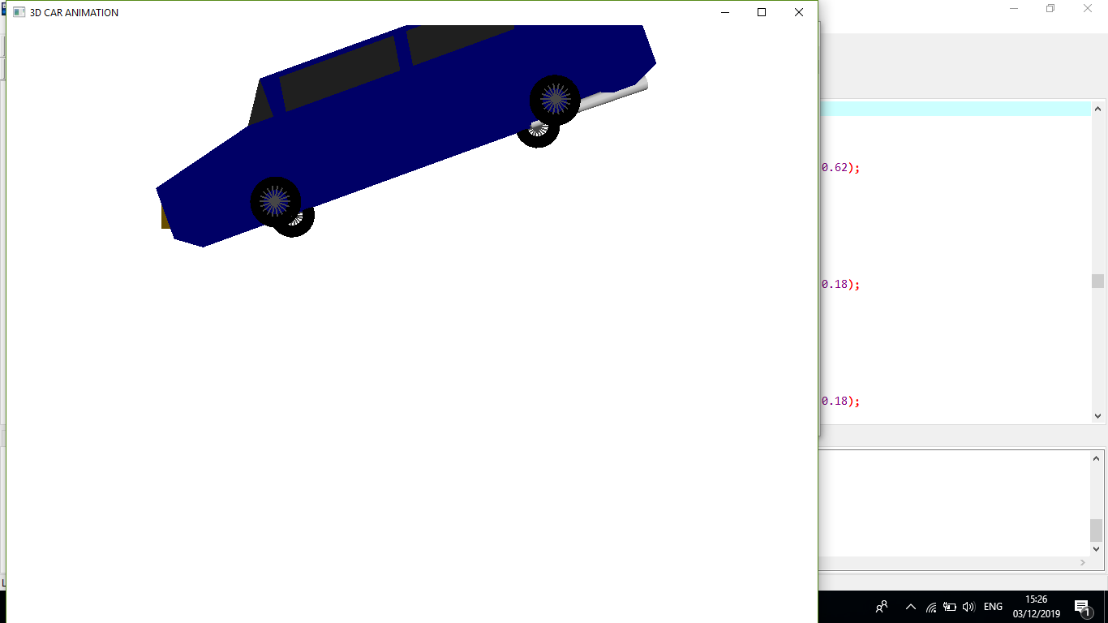

1. Ketika menekan tombol a beberapa kali.

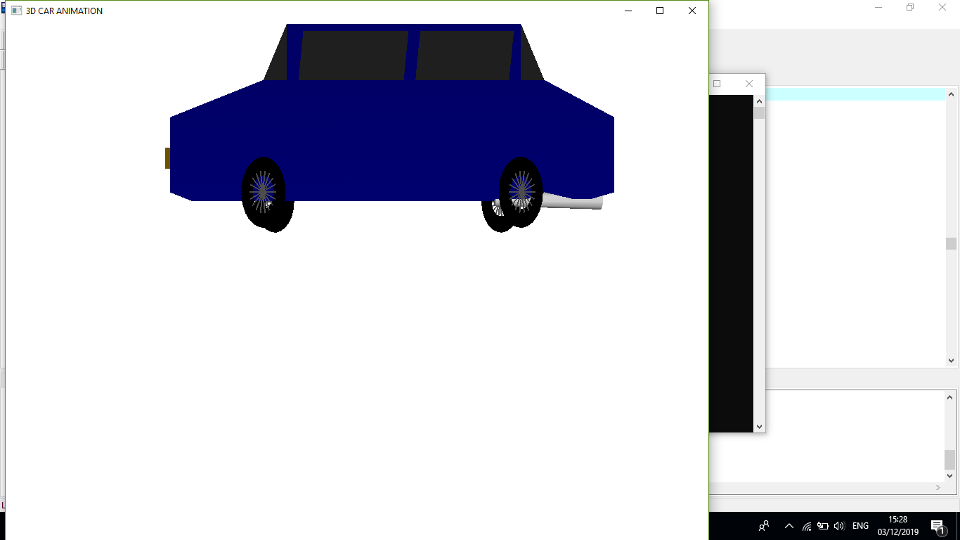

1. Ketika menekan tombol s beberapa kali.

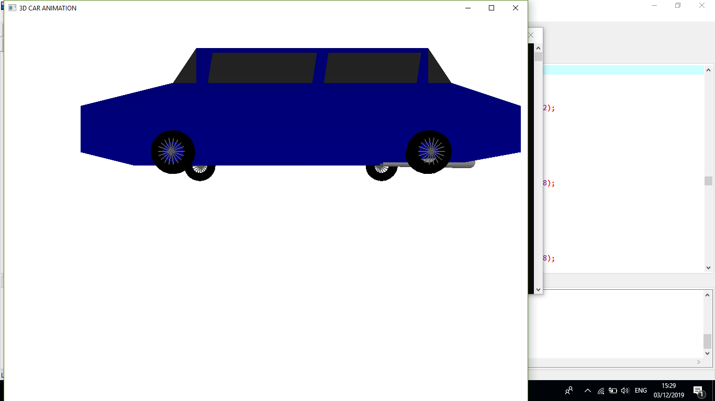

1. Ketika menekan tombol q beberapa kali.

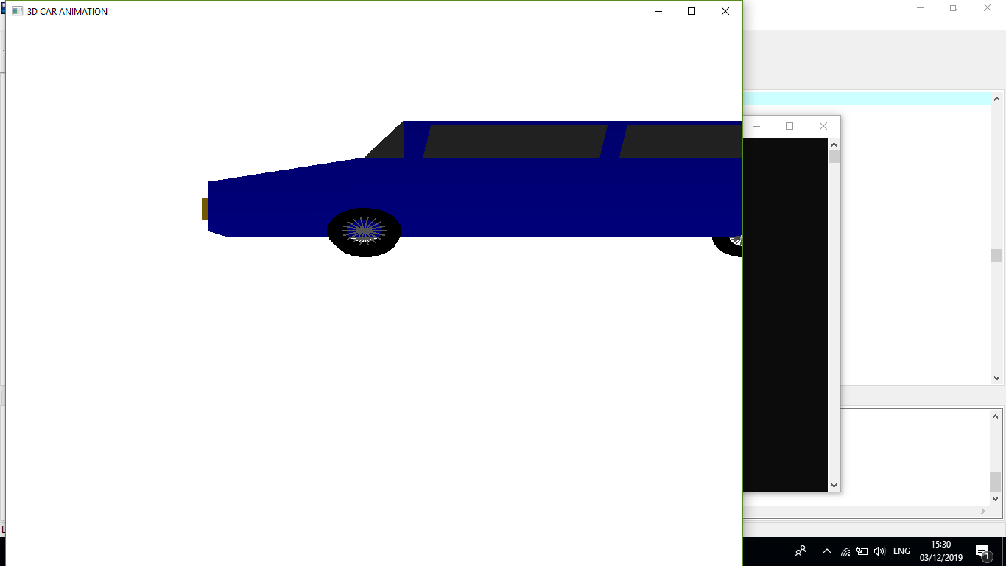

“Selanjutnya menggerakkan mobil/object.”

1. Ketika mengklik kanan pada window.

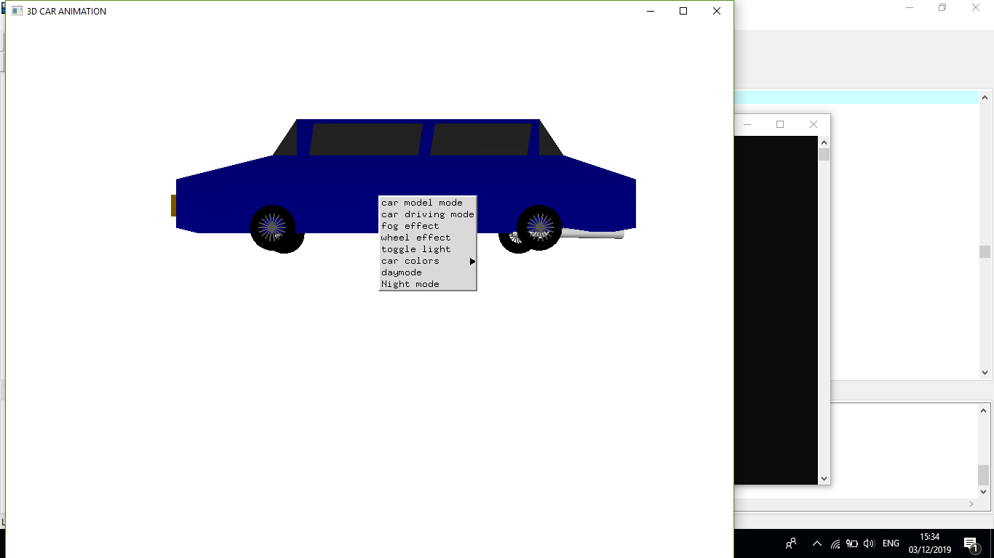

1. Ketika memilih pilihan “car driving mode”.

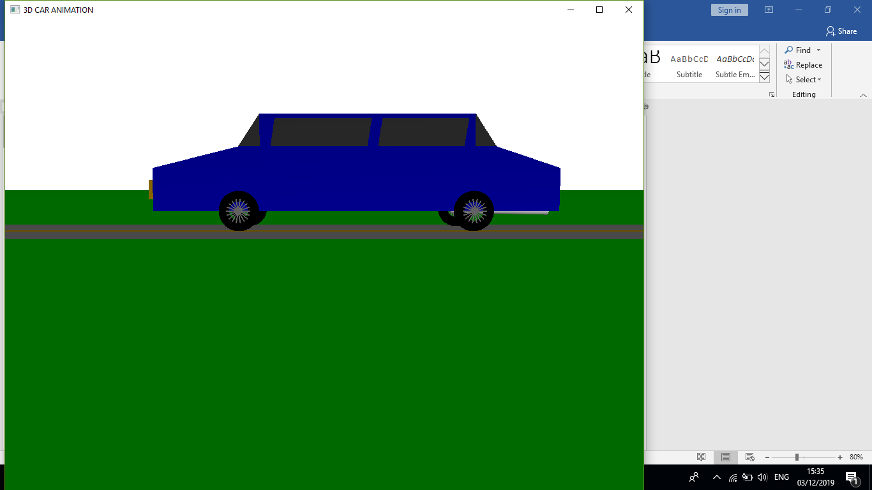

1. Ketika memilih pilihan “fog effect”.

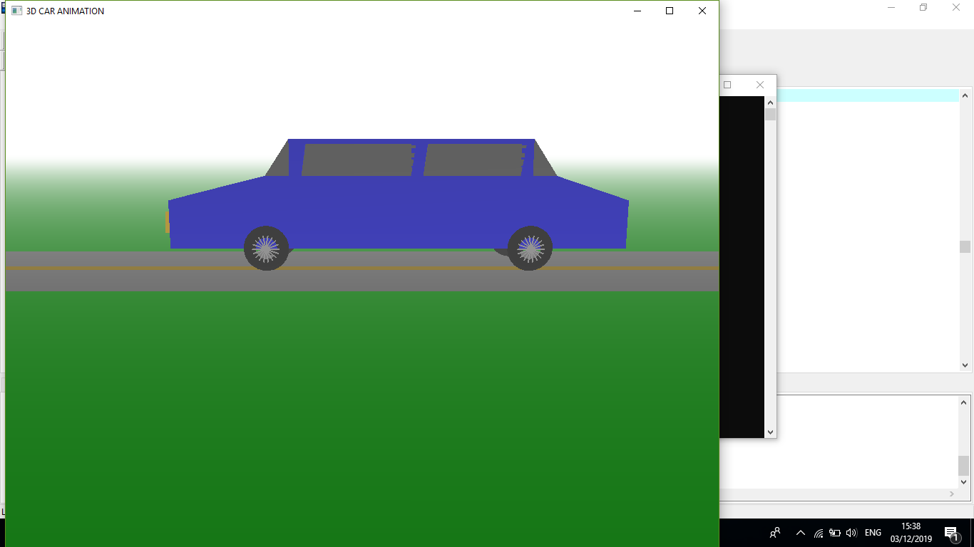

1. Ketika memilih pilihan “wheel effect”.

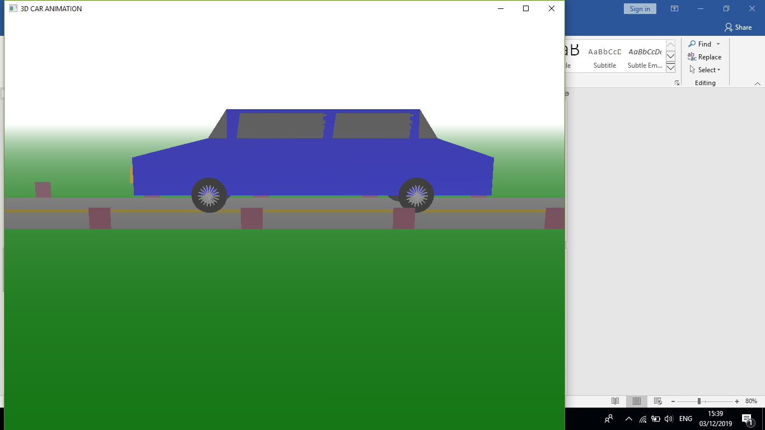

1. Ketika memilih pilihan “Toggle effect”.

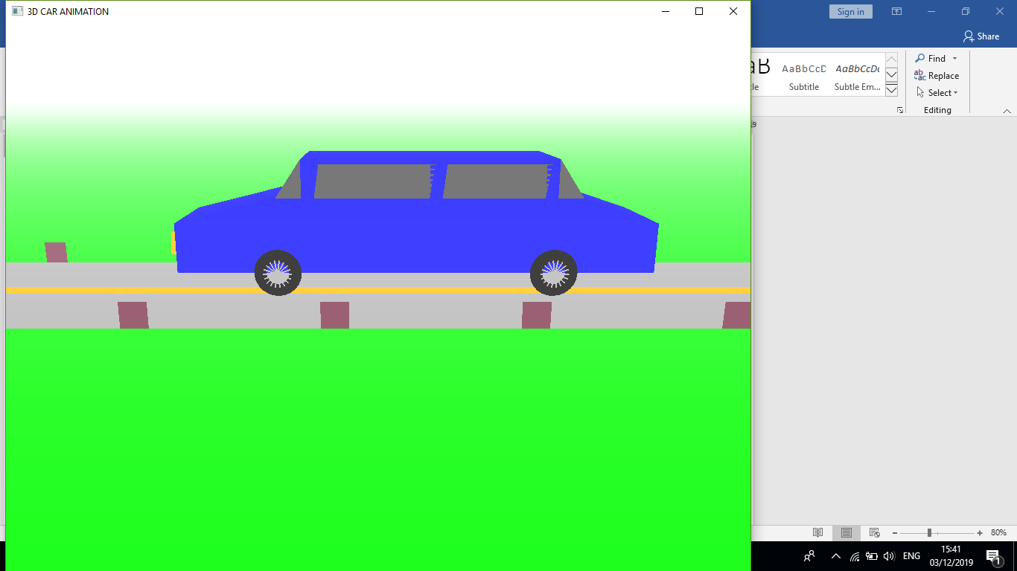

1. Ketika memilih pilihan “night mode”.

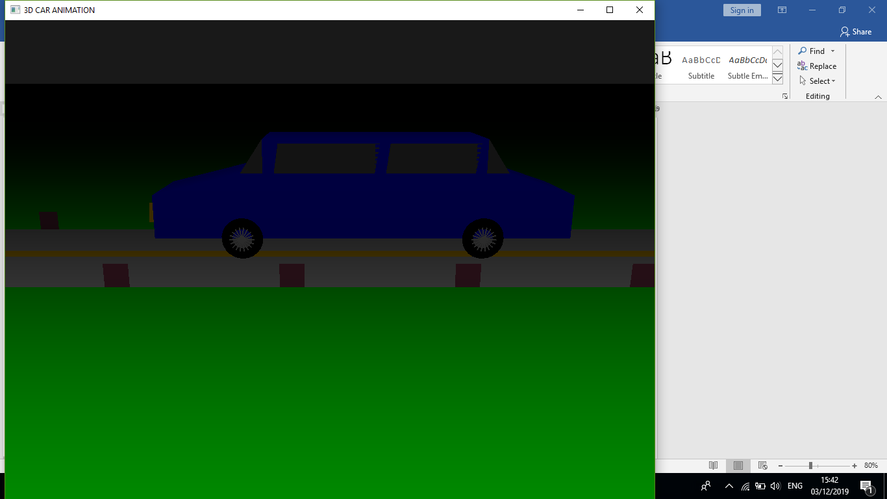

1. Ketika memilih pilihan “day mode”.

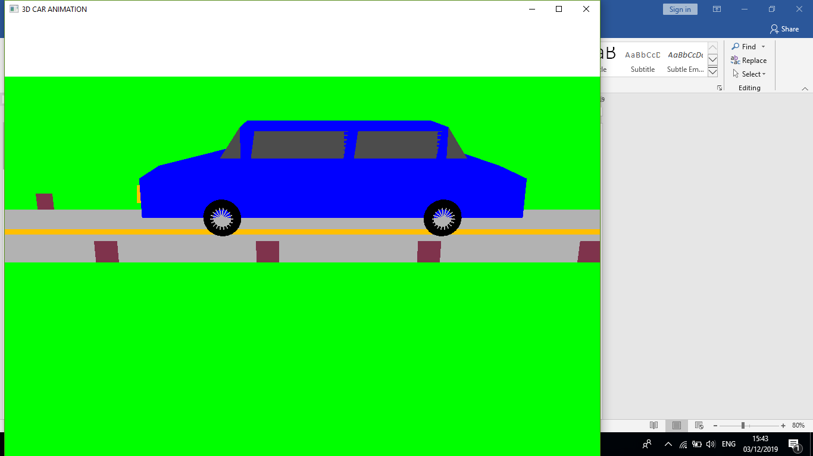

1. Merubah warna.

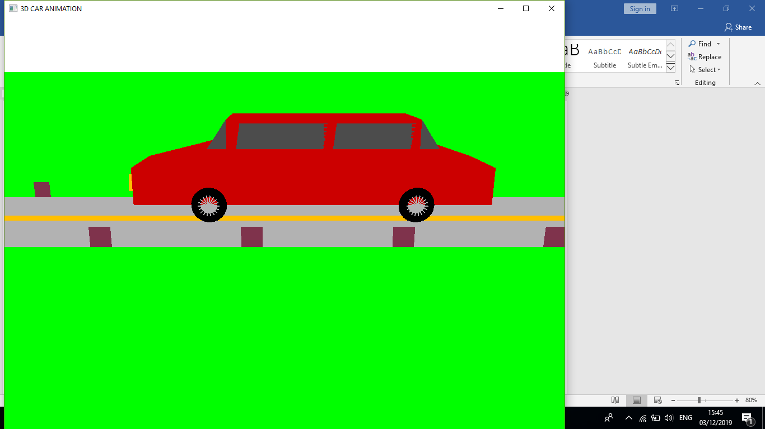

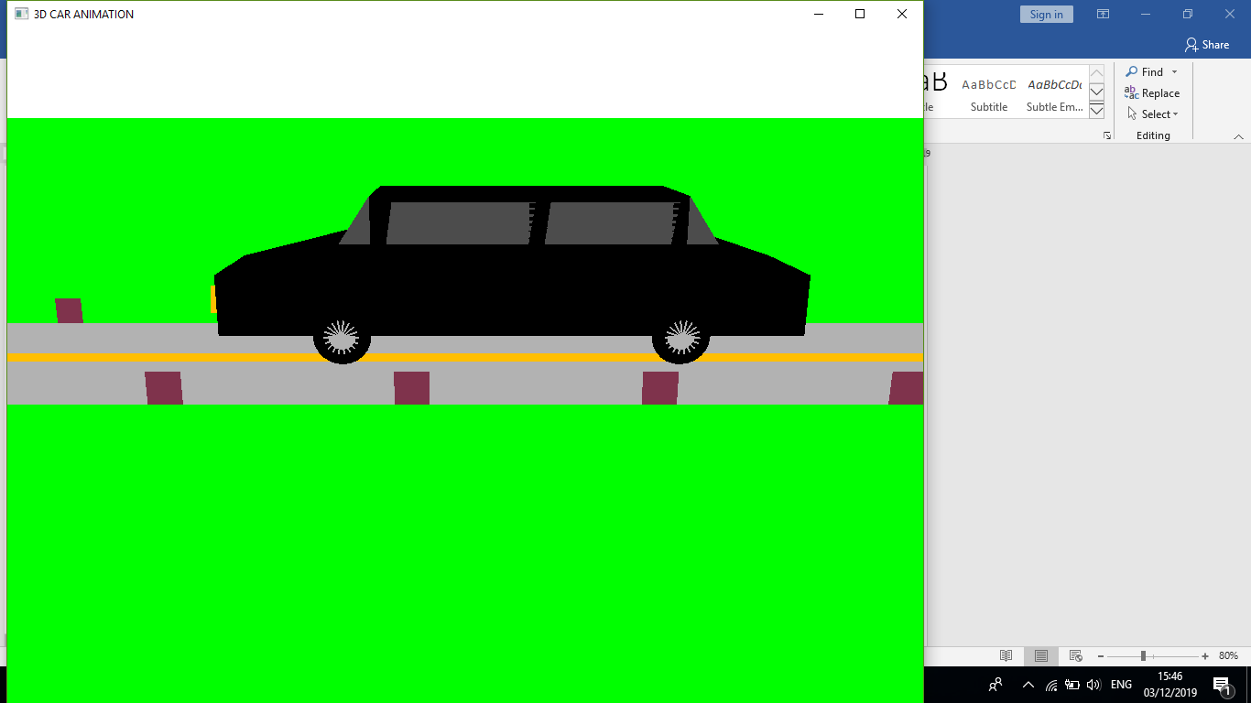

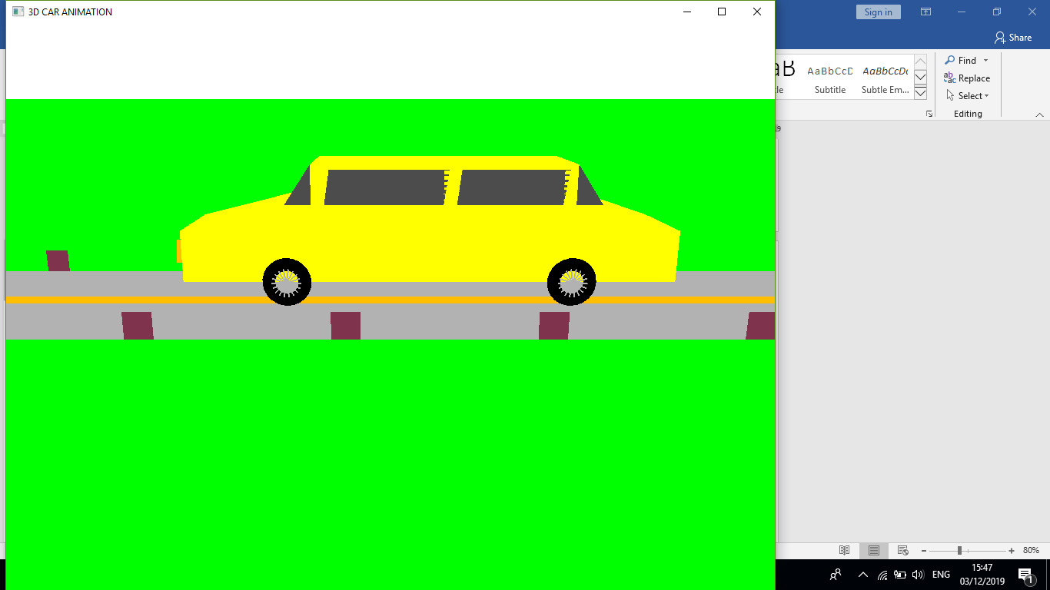

1. Ketika menekan tombol arah kanan.



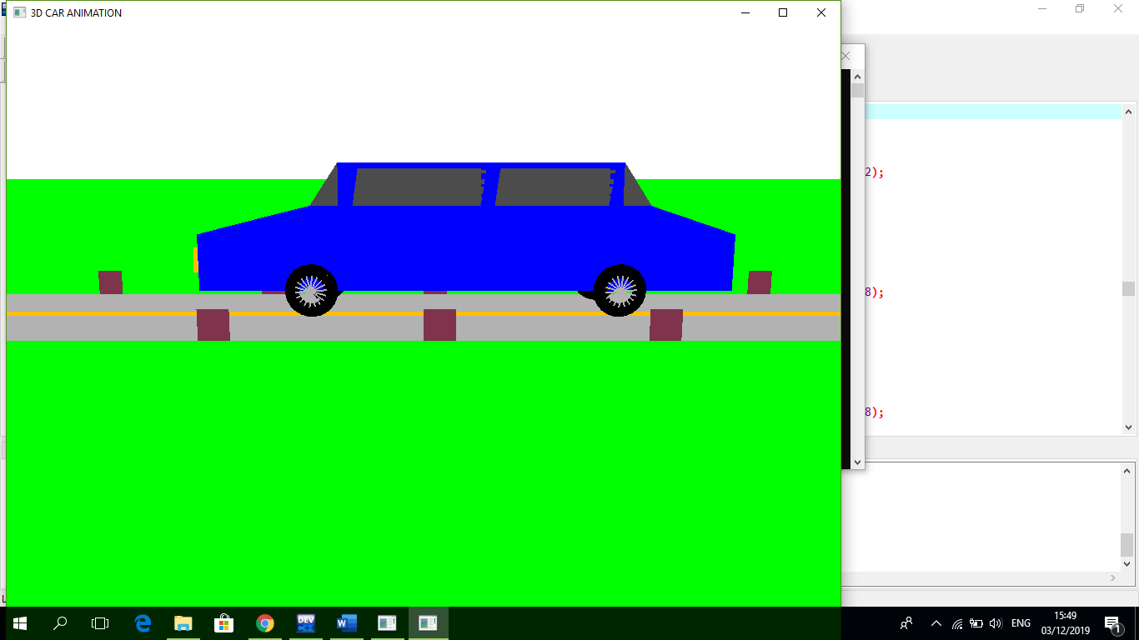

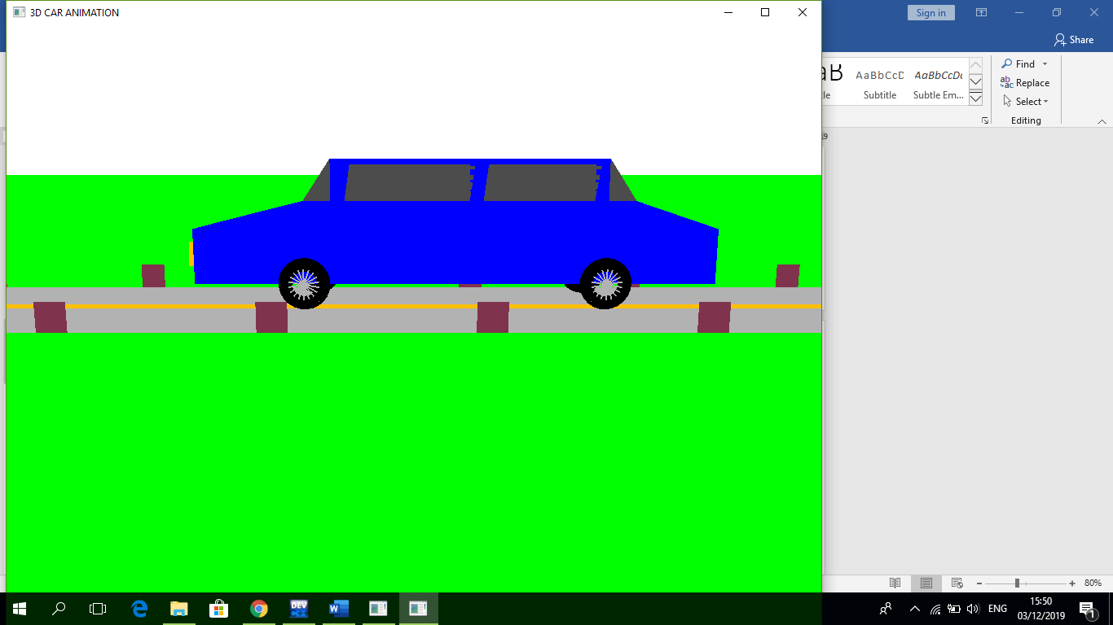

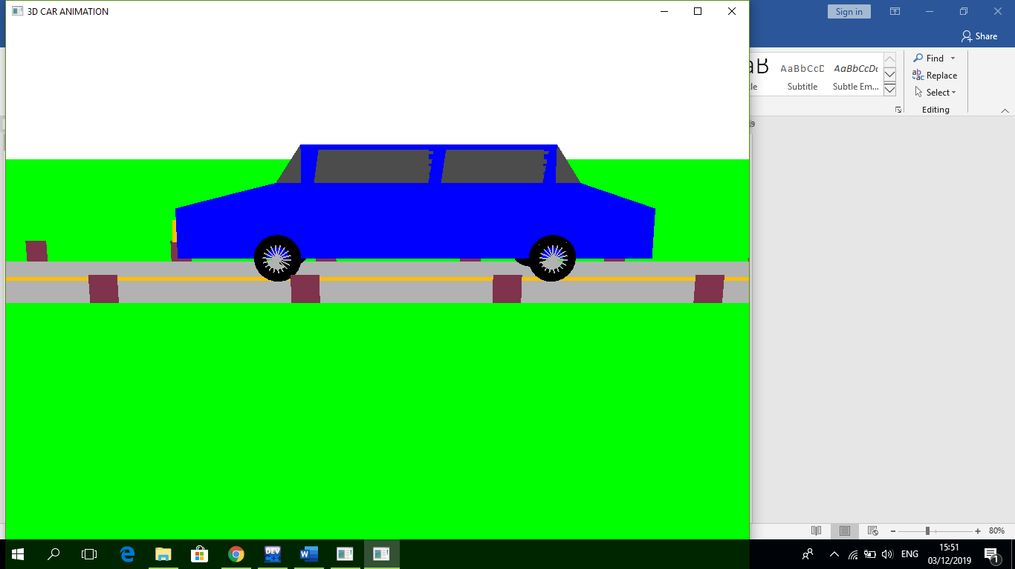

1. Ketika menekan tombol arah kiri.

